 | ÜRÜN BELGESİ | VOLGA S2
Ürün Ref. BA007-000  Güven. Katsayısı S2  Boy Aralığı. 36 - 47  Ağırlık. 590 g g  Şekil A  Genişlik. 11 | Tanım: Siyah renkli, suya dayanıklı deriden yapılmıştır. Texelle dokuma astarlıdır. Antistatik Darbe emici ve Kaymaz Taban özelliğindedir.  Ekler: Körük biçiminde yapılmış dil ve dolgulu rahat ayak bilek bölgesi.  Önerilen Kullanımlar: Mühendislik İşleri, Tamir Bakım İşleri, Depolama alanları, İnşaat, Montaj  Koruma ve Bakım: Her kullanımdan sonra ısı kaynağından uzak, havalandırmalı ortamda temizlenerek saklanmalıdır. Uygun bir cila ile deriye bakım yapılmalı. Yıpratıcı kimyasallardan, çok yüksek ve düşük sıcaklıklardan uzak tutulmalıdır. | 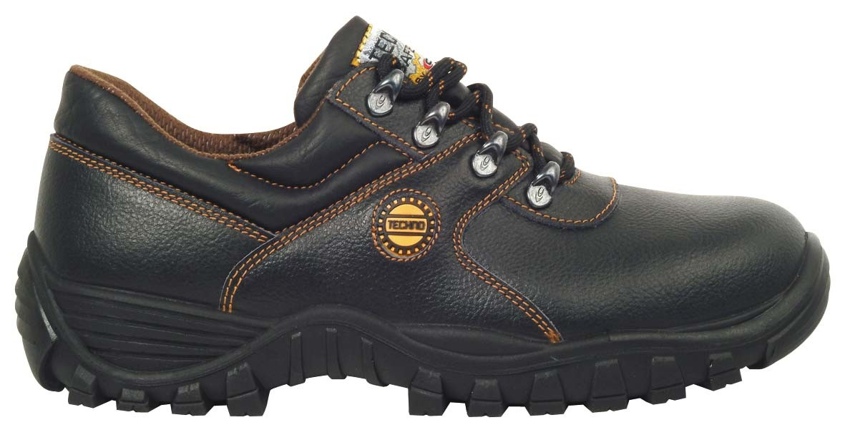

MALZEME /AKSESUAR | TEKNİK GÜVENLİK ÖZELLİKLERİ

 |  | Özel Şartlar  EN ISO  20344: 2004 | Tanım | Birim | Cofra sonucu | EN ISO 20345:2004 Standardı
Bütün ayakkabı | Çelik burun reçine ile kaplanmıştır. Çarpma direnci 200 J ve bükülme direnci 1500 kg’a kadardır. | 5.3.2.3 | Darbe Dayanımı (Darbeden sonra) | mm | 14,3 | ≥ 14
 |  | 5.3.2.4 | Bükülme Dayanımı (bükülmeden sonra) | mm | 14,5 | ≥ 14
 | Antistatik Ayakkabı: Taban elektrostatik dağılıma uygun olarak yapılmıştır. | 6.2.2.2 | Elektrik Direnci  — Islak  — Kuru | MΩ  MΩ | 674  382 | ≥ 0.1  ≤ 1000
 | Topuk şok darbe emme özelliğinde, düşük yoğunluklu poliüretandır. | 6.2.4 | Darbe Emicilik | J | > 29,5 | ≥ 20
Üst | Suya dayanıklı, siyah deri. Deri kalınlığı 2.2 mm dir. | 5.4.6 | Su Buharı Emiciliği  Emme emsali | mg/cmq h  mg/cmq | > 2  > 24,5 | ≥ 0,8  > 20
 |  | 6.3.1 | Su Direnci | minutes | > 60 | > 60
Saya | Koyu gri, terletmeyen keçe | 5.5.3 | Su Buharı Emiciliği | mg/cmq h | > 4,7 | ≥ 2
Astar | Kalınlık 1.2 mm |  | Emme Emsali | mg/cmq | > 40,6 | ≥ 30
Arka | Texelle dokuma, hava alabilen, nem tutucu, sürtünmeye dirençli, kahverengi | 5.5.3 | Su Buharı Emiciliği | mg/cmq h | > 7 | ≥ 2
Astar | Kalınlık 1.0 mm |  | Emme Emsali | mg/cmq | > 56,5 | ≥ 30
İç Taban | Antistatik, Emici özellikte, Sürtünme ve soyulmaya dirençli | 5.7.4.1 | Aşınma Direnci | cycle | > 400 | ≥ 400
Alt Taban | Antistatik, Taban son katı Poliüretan Flex-Sole ile kaplanmıştır. Siyah renkli, Kaymaz darbe | 5.8.3 | Aşınma Direnci (Hacım Kaybı) | mm³ | 42 | ≤ 150
 | Şokunu önleyici, sürtünme ve Hidrokarbonlara dayanıklıdır. | 5.8.4 | Kesilme Direnci (Kesik bükülmesi) | mm | 3 | ≤ 4
 |  | 5.8.7 | Hidrokarbon Direnci | % | + 0,4 | ≤ + 12
 |  | ENV 13287 | Taban Yapışma Emsali | ---- | 0,17 | ≥ 0,15

